8.Obtener el total de peliculas

Tabla:film

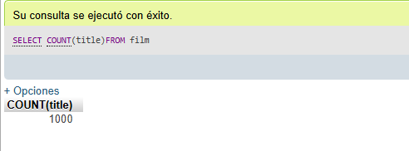

9.Obtener listado de actores y la cantidad de películas

Tabla:actor,film_actor

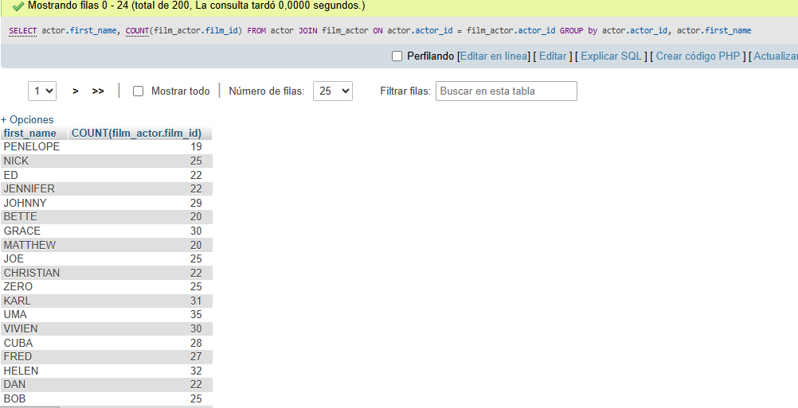

10.Obtener listado de ingresos por tienda

Tabla: payment, staff, store